2016-2017学年江苏省泰州市兴化市顾庄学区三校九年级（上）期中物理试卷

一、选择题（每题2分，共24分）
1．关于温度、内能、热量三者的关系，下列说法正确的是（ ）
A．物体吸收热量，温度一定升高
B．物体温度升高一定是吸收了热量
C．物体温度不变，就没有吸热或放热
D．物体温度升高，内能增加
2．如图，小明从滑梯上下滑的过程中，下列说法中正确的是（ ）

A．重力势能减少，动能增加 B．重力势能增加，动能减少
C．重力势能增加，动能不变 D．重力势能减少，动能不变
3．将一瓶酒精用去三分之二，则剩余部分酒精的密度、比热容和热值（ ）
A．都变为原来的三分之一
B．密度、比热容不变，热值变为原来的三分之一
C．都不变
D．热值不变，密度、比热容变为原来的三分之一
4．下列说法正确的是（ ）
A．公路边的灯要亮一起亮，要灭一起灭，所以这些灯一定是串联的
B．点亮的节日小彩灯串上取下任一个，一串都不亮了，它们是串联的
C．并联电路中，若一个用电器断路，则其余用电器也不可能工作
D．家中的电灯、电视机、电冰箱等电器设备之间是串联的
5．如图所示的各电路图中，电压表能测L₁灯两端电压的是（ ）
A．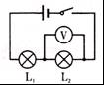 B．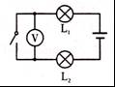 C．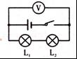 D．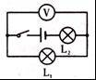
6．小灯泡的结构如图所示，选项中能让完好的灯泡发光的是（ ）
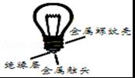
A．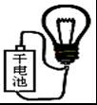 B．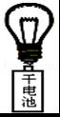 C．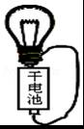 D．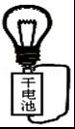
7．如图所示，AB和BC是由同种材料制成的长度相同、横截面积不同的两段导体，将它们串联后连入电路中．比较通过它们的电流或电压的大小，判断正确的是（ ）
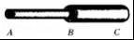
A．I_{AB}＞I_{BC} B．I_{AB}=I_{BC} C．U_{AB}＜U_{BC} D．U_{AB}=U_{BC}
8．当将滑动变阻器的滑片P向右移动时．图中的哪一种连接方法可使变阻器连入电路部分的电阻增大？（ ）
A．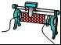 B．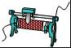 C．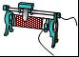 D．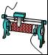
9．根据欧姆定律可以得到公式R=．关于这个公式的下列说法中，正确的是（ ）
A．同一导体的电阻与加在它两端的电压成正比
B．同一导体的电阻与通过它的电流成反比
C．同一导体两端的电压增大几倍．通过它的电流也增大几倍．电压与电流的比值不变
D．导体两瑞电压为零时，导体的电阻也为零
10．如图所示，当开关闭合时，灯L₁、L₂都不亮，电流表无示数，但电压表示数较大．可能的故障是（ ）
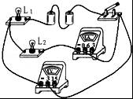
A．L₁断路 B．L₂断路 C．L₂短路 D．L₁短路
11．抽油烟机装有照明灯和排气扇．使用中，有时需要它们单独工作，有时需要它们同时工作．如图所示的四个电路中，你认为符合上述要求的是（ ）
A．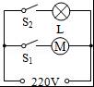 B．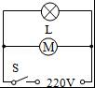 C．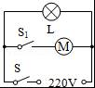 D．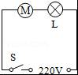
12．如图所示，电源电压一定．关于电路工作情况，下列说法中正确的是（ ）
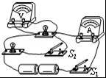
A．只闭合S₁时，两只灯泡是串联的
B．若先闭合S₁，再闭合S₂，电压表、电流表的读数均变小
C．若先闭合S₁，再闭合S₂，电压表、电流表的读数均变大
D．若先闭合S₁，再闭合S₂，电压表读数不变、电流表读数变大

二、填空题（每空1分，共28分）
13．我国照明电路的电压是 V．家用电冰箱和电视机的连接方式是 （选填“串”或“并”）联．
14．在花样跳伞表演时，跳伞运动员在空中匀速下降阶段，他的动能 ，机械能 ．（选填“变大”、“变小”，或“不变”）
15．生活中，为了调配菜的味道，炒菜时要往菜中加盐，腌菜时也要加入盐．在炒菜时，盐的咸味能更快进入菜中，这是因为，炒菜时的温度比腌菜时的温度 ，分子的运动 的缘故．
16．如图甲、乙所示，是我们在课堂上观察的两个实验，在甲实验中通过做功方式将 能转化为 能，该过程对应着汽油机工作循环中的 冲程； 而在乙实验中是将 能转化为 能，如图丙四幅图中的 图所对应的能量转化过程与乙实验相同．若该汽油机飞轮转速为3600r/min，则该汽油机每秒完成 个冲程，对外做功 次．
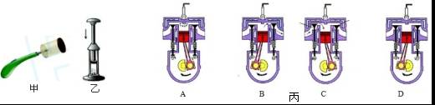
17．如图甲所示电路中，电流表A₁测的是 的电流；A₂测的是通过 的电流．如果这两只表的示数如图乙、丙所示．则L₁的电流为 A；L₂的电流为 A．
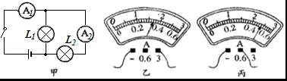
18．如今，移动电源（俗称“充电宝”）几乎成为智能手机的必备配件．当我们对移动电源进行充电时， 能转化为 能．今年国家质检总局抽查了不少批次的移动电源，发现合格率低得惊人．其中不少移动电源内部使用了劣质线材，容易发生 故障，造成电流过大，甚至引起爆炸．
19．一段导体两端的电压是24V时，通过它的电流是0.6A，则导体的电阻是 Ω，当导体两端的电压是12V时，此导体的电阻是 Ω．
20．如图所示，电源电压保持不变，R₁为一热敏电阻，其阻值随温度的降低而增大．现往R₁上擦一些酒精后，热敏电阻的温度 （升高/降低），电流表的读数 （变大/变小）．
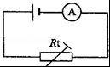
21．如图是定时炸弹的引爆装置电路示意图，S是定时开关．起爆器中有电流通过时它就会引爆．未到达设定起爆时间，起爆器上 （填“有”或“没有”）电流通过；当设定起爆时间一到，定时开关S会自动 （选填“断开”或“闭合”）．为使引爆装置停止工作，拆弹专家应剪断图中的 （选填“红线”或“蓝线”）．
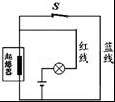

三、解答题（本大题共11小题，共48分）
22．如图所示，为某种调光型台灯中使用的电位器示意图．P为旋片，可随转动旋钮改变在碳膜（相当于一根电阻丝）上的位置，A、B分别连在碳膜两端．以笔画线将a图连在b图所示电路中，要求顺时针转动旋钮可使灯泡亮度增加．
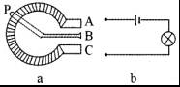
23．如图所示，箭头表示电流方向，a、b和c、d间接有电源或电铃，请你把电源、电铃的元件符号填入其中，使之成为一个完整的电路．
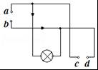
24．根据图所示的电路图，用笔画线代替导线，把图的实物连接成电路． （要求导线不能交叉）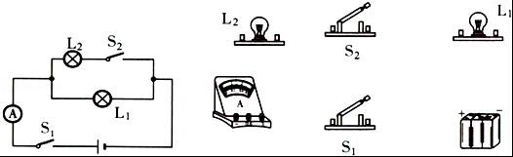
25．在如图所示电路中，已知电阻R₁=5Ω，电流表A₁的读数为1A，电流表A的读数为1.5A．求：
（1）电源电压U；
（2）R₂的阻值．
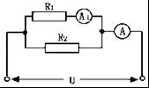
26．小华同学家原来是用液化石油气烧水的，最近家里刚买了一台太阳能热水器，小华阅读说明书了解到，这台太阳能热水器在晴好天气时，平均每天可将100kg水温度从15℃升高到65℃．【液化石油气的热值为7.0×10⁷J/kg，水的比热容是4.2×10³J/（kg•℃）】
（1）这台热水器中的水平均每天吸收多少热量？
（2）若液化石油气燃烧时放出热量的60%被水吸收，改用太阳能热水器后，平均每天可节省液化石油气多少千克？
27．图中A表的读数是 ，图中B表的读数是 ．
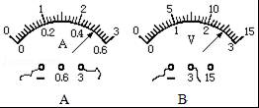
28．如图是研究“物体动能的大小与哪些因素有关”的实验装置，实验中让体积相同的实心铜球和钢球从斜面上的同一高度由静止滚下．
（1）本实验是研究物体动能的大小与 关系．
（2）本实验研究对象是 （选填“球”或“木块”），通过木块被推动 大小，说明球对木块做功的多少，从而判断球动能的大小．从图示现象中可以看出： 球具有的动能较大．
（3）本实验中球从同一高度滚下的目的是： ．
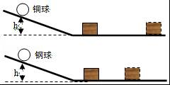
29．小明用如图1所示装置“比较不同物质吸热升温特点”．
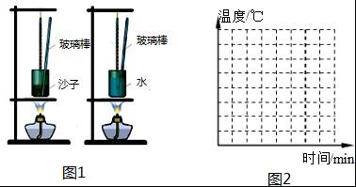
（1）在两个相同易拉罐中分别加入 相同的沙子和水，用相同酒精灯进行加热，使水和沙子的加热方式 ，从而可以通过比较 ，就可以比较两种物质吸收热量的多与少．
（2）实验中需用玻璃棒不断搅拌，其目的是： ．
（3）小明经过实验，记录数据如下：
加热时间/min |  |  | 0 | 1 | 2 | 3 | 4
温度/℃ | 沙子 | 20 | 22 | 24 | 26 | 28
温度/℃ | 水 | 20 | 21 | 22 | 23 | 24
①根据实验数据，在图2中画出沙子和水温度随时间变化的图象．
②分析图象，小明发现：质量相等的沙子和水，其中 升温快；它们升高相同温度， 吸收的热量多．
30．如图所示是一种自动测定油箱内油面高度的装置．R是滑动变阻器，它的金属滑片连在杠杆的一端．从油量表（由电流表改装而成）指针所指的刻度就可以知道油箱内油面的高度．当油量增加时，滑动变阻器R接入电路的长度变 ，接入电路的电阻变 ，电路中的电流变 ，油量表的示数变 ．
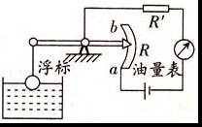
31．小明使用电阻箱间接测量小灯泡的电阻，实验电路如图所示．
（1）请将实验步骤填写完整：
A．将 接入如图所示电路的M、N两点间，闭合开关，移动滑动变阻器滑片到某一合适位置时，记下 ；
B．断开开关，取下接在M、N间的元件，将 换接入M、N两点间；
C．闭合开关，调节 ，使 ；
D．读出此时电阻箱的阻值R₀，即可知道所测小灯泡的电阻值．
（2）上述实验中测得的小灯泡电阻值R_{L}= ．
（3）通常情况下，人体电阻的平均值可达上千欧，利用上面的器材能否测出人体电阻？为什么？ ， ．
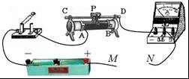
32．（1）小明同学用图所示的电路研究“电流与电阻的关系”，在连接电路时，开关必须 ，在开关闭合前，应将滑动变阻器的滑片移到 （选填“最左端”或“最右端”）；闭合开关，调节滑动变阻器使电压表的示数为6V，电流表的示数为0.6A，则定值电阻R的阻值是 Ω；现将它换成15Ω的电阻接入电路来进行研究，则下一步应进行的操作是： ．
次数 | R（Ω） | I（A）
1 | 2 | 0.40
2 | 4 | 0.32
3 | 6 | 0.25
（2）小明同学按上面的电路研究通过导体的电流跟导体电阻的关系．电源电压保持不变，他不断改变R的阻值，测得相应的电流如下表，分析表中数据可知：电流跟电阻 反比（填“成”或“不成”），这与欧姆定律 （填“相符”或“不符”），其原因是 ．
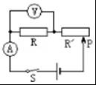

2016-2017学年江苏省泰州市兴化市顾庄学区三校九年级（上）期中物理试卷
参考答案与试题解析

一、选择题（每题2分，共24分）
1．关于温度、内能、热量三者的关系，下列说法正确的是（ ）
A．物体吸收热量，温度一定升高
B．物体温度升高一定是吸收了热量
C．物体温度不变，就没有吸热或放热
D．物体温度升高，内能增加
【考点】温度、热量与内能的关系．
【分析】要解答本题需掌握：做功和热传递都能改变物体的内能，以及物体温度升高，内能一定增加．
【解答】解：A、物体吸收热量，温度不一定升高，比如晶体在熔化过程中虽然吸收热量，但温度不变．故A错误．
B、物体温度升高，不一定吸收了热量，也可能是对它做了功．故B错误．
C、物体温度不变，可能是吸热和放热同时进行．故C错误．
D、物体温度升高，分子运动加剧，所以内能增加．故D正确．
故选D．

2．如图，小明从滑梯上下滑的过程中，下列说法中正确的是（ ）

A．重力势能减少，动能增加 B．重力势能增加，动能减少
C．重力势能增加，动能不变 D．重力势能减少，动能不变
【考点】动能和势能的大小变化．
【分析】（1）动能大小的影响因素：质量、速度．质量越大，速度越大，动能越大．
（2）重力势能大小的影响因素：质量、被举得高度．质量越大，高度越高，重力势能越大．
【解答】解：小明从滑梯上下滑的过程中要做加速运动，小明的质量不变，高度减小，所以重力势能减少，速度增加，所以动能增大．
故选A

3．将一瓶酒精用去三分之二，则剩余部分酒精的密度、比热容和热值（ ）
A．都变为原来的三分之一
B．密度、比热容不变，热值变为原来的三分之一
C．都不变
D．热值不变，密度、比热容变为原来的三分之一
【考点】密度及其特性；比热容的概念；燃料的热值．
【分析】解答此题的关键是正确理解和掌握密度及其特性、比热容和燃料的热值的概念．
【解答】解：密度、比热、燃料的热值都是物质的一种特性，它们的大小与物体的质量和体积均无关系，
所以选项A、B、D错误，C正确．
故选C．

4．下列说法正确的是（ ）
A．公路边的灯要亮一起亮，要灭一起灭，所以这些灯一定是串联的
B．点亮的节日小彩灯串上取下任一个，一串都不亮了，它们是串联的
C．并联电路中，若一个用电器断路，则其余用电器也不可能工作
D．家中的电灯、电视机、电冰箱等电器设备之间是串联的
【考点】串联电路和并联电路的辨别．
【分析】串联的各用电器相互影响不能独立工作，并联的各用电器互不影响能独立工作；根据对实际情况的了解分析答题．
【解答】解：
A、公路边的灯要亮一起亮，要灭一起灭，当一盏灯损坏后，其它灯泡还可以正常工作，即路灯之间互不影响，能独立工作，因此它们之间是并联的；故A错误；
B、节日小彩灯有一个坏了，一串都不亮了，说明整串彩灯相互影响，因此各小彩灯间是串联的；故B正确；
C、并联的各用电器互不影响，都能独立工作，因此并联电路中，若一个用电器断路，则其余用电器还能正常工作，故C错误；
D、家中的电灯、电视机、电冰箱等电器设备互不影响，都可以单独工作，因此是并联的，故D错误．
故选B．

5．如图所示的各电路图中，电压表能测L₁灯两端电压的是（ ）
A．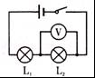 B．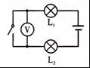 C．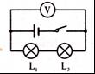 D．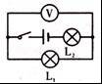
【考点】电压表的使用．
【分析】由电压表的使用方法可知：电压表测量L₁两端电压，因此电压表必须并联在L₁的两端．
【解答】解：A、两个灯泡串联，电压表并联在L₂两端，因此电压表测量L₂两端的电压，故A错误；
B、电压表并联在开关两端，测的是开关两端电压，故B错误；
C、电压表与电源并联，测的是电源电压，故C错误；
D、电压表与L₁并联，测的是L₁两端的电压，故D正确；
故选D．

6．小灯泡的结构如图所示，选项中能让完好的灯泡发光的是（ ）
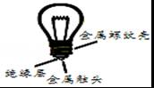
A．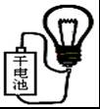 B．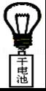 C．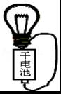 D．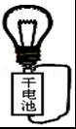
【考点】电路的基本连接方式．
【分析】知道用电器要工作，必须有一定的电流通过．灯丝的两端分别和金属螺纹壳、金属触头相连，当灯丝的两端与电源正负极构成通路时，灯泡发光．
【解答】解：
A、灯丝的一端与电源的正负极相连，灯泡没有接入电路，电源短路，灯泡不发光．不符合题意；
B、灯丝的一端和电源的正极相连，没有构成通路，灯泡不发光．不符合题意；
C、灯丝的一端和电源的正极相连，灯丝的另一端和电源的负极相连，电路构成通路，灯泡发光．符合题意；
D、灯丝的一端与电源的正负极相连，灯泡没有接入电路，电源短路，灯泡不发光．不符合题意．
故选C．

7．如图所示，AB和BC是由同种材料制成的长度相同、横截面积不同的两段导体，将它们串联后连入电路中．比较通过它们的电流或电压的大小，判断正确的是（ ）
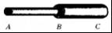
A．I_{AB}＞I_{BC} B．I_{AB}=I_{BC} C．U_{AB}＜U_{BC} D．U_{AB}=U_{BC}
【考点】串联电路的电流规律；影响电阻大小的因素；欧姆定律的变形公式．
【分析】（1）导体电阻大小由导体的材料、长度和横截面积决定，在导体材料、长度相等的情况下，导体电阻与导体的横截面积成反比，导体横截面积越小，导体电阻越大；
（2）根据串联电路的电流特点及欧姆定律分析答题．
【解答】解：（1）由题意知，导体AB与BC串联接入电路，由串联电路的电流特点可知，流过串联电路的电流处处相等，所以I_{AB}=I_{BC}，故A错误，B正确；
（2）由题意知，导体AB与BC的材料、长度相同，AB的横截面积小于BC的横截面积，所以R_{AB}＞R_{BC}，因为I_{AB}=I_{BC}，由U=IR可知，U_{AB}＞U_{BC}，故CD错误．
故选B．

8．当将滑动变阻器的滑片P向右移动时．图中的哪一种连接方法可使变阻器连入电路部分的电阻增大？（ ）
A．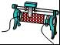 B．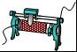 C．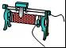 D．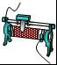
【考点】滑动变阻器的使用．
【分析】滑动变阻器的原理是靠改变连入电路中的电阻丝的长度来改变电阻的，它的正确接法是“一上一下”．哪一段电阻丝被接入电路中是由下面的接线柱决定的．若接左下接线柱，滑片向右移动，电阻变大；若接右下接线柱，滑片向左移动，电阻变大．
【解答】解：A、连接下面两个接线柱，连入电路中的是一个定值电阻（最大电阻），这种接法是不能变阻的，不符合题意；
B、这种连接方式接入电路的是左半部分，当滑动变阻器的滑片P向右移动时，接入电路的电阻丝长度变大，电阻变大，符合题意；
C、这种连接方式接入电路的是右半部分，当滑动变阻器的滑片P向右移动时，接入电路的电阻丝长度变小，电阻变小，不符合题意；
D、这种连接方式接入电路的是右半部分，当滑动变阻器的滑片P向右移动时，接入电路的电阻丝长度变小，电阻变小，不符合题意；
故选B．

9．根据欧姆定律可以得到公式R=．关于这个公式的下列说法中，正确的是（ ）
A．同一导体的电阻与加在它两端的电压成正比
B．同一导体的电阻与通过它的电流成反比
C．同一导体两端的电压增大几倍．通过它的电流也增大几倍．电压与电流的比值不变
D．导体两瑞电压为零时，导体的电阻也为零
【考点】欧姆定律的应用．
【分析】导体电阻由导体材料、长度和横截面积决定，与导体两端电压、通过导体的电流无关．
【解答】解：A、导体电阻由导体材料、长度和横截面积决定，导体电阻与导体两端电压无关，故A错误；
B、导体电阻由导体材料、长度和横截面积决定，导体电阻与通过导体的电流无关，故B错误；
C、由欧姆定律可知，同一导体两端的电压增大几倍．通过它的电流也增大几倍，电压与电流的比值即导体电阻不变，故C正确；
D、导体电阻由导体材料、长度和横截面积决定，与导体两端电压无关，导体两瑞电压为零时，导体的电阻不为零，故D错误；
故选C．

10．如图所示，当开关闭合时，灯L₁、L₂都不亮，电流表无示数，但电压表示数较大．可能的故障是（ ）
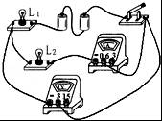
A．L₁断路 B．L₂断路 C．L₂短路 D．L₁短路
【考点】电流表、电压表在判断电路故障中的应用．
【分析】（1）首先分析电路的连接方式为串联，电流表测电路电流，电压表测L₂两端电压；
（2）根据灯泡的亮度变化和电流表、电压表示数的情况分析电路的故障．
【解答】解：根据电路可知，灯L₁、L₂串联，电流表测电路电流，电压表测L₂两端电压；开关闭合后，灯L₁、L₂都不亮，电流表无示数，说明电路断路；电压表示数较大，说明电压表的正负接线柱与电源两极相连，故故障为L₂断路．
故选B．

11．抽油烟机装有照明灯和排气扇．使用中，有时需要它们单独工作，有时需要它们同时工作．如图所示的四个电路中，你认为符合上述要求的是（ ）
A．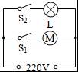 B．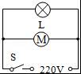 C．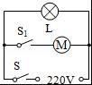 D．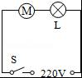
【考点】串、并联电路的设计．
【分析】根据并联电路的特点知，当两个用电器并联时，可以做到相互不影响．
【解答】解：由题意知，风扇与灯泡是相互不影响的，故应当是并联关系，且各支路上有一个开关控制，干路上没有开关．
故选A．

12．如图所示，电源电压一定．关于电路工作情况，下列说法中正确的是（ ）
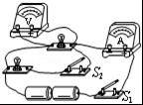
A．只闭合S₁时，两只灯泡是串联的
B．若先闭合S₁，再闭合S₂，电压表、电流表的读数均变小
C．若先闭合S₁，再闭合S₂，电压表、电流表的读数均变大
D．若先闭合S₁，再闭合S₂，电压表读数不变、电流表读数变大
【考点】串联电路和并联电路的辨别；欧姆定律的应用．
【分析】电流从电源的正极出发，流经开关、电流表后分为两路，因此该电路是并联电路，且开关S₁控制干路，开关S₂控制其中一个灯炮；电流表测干路电流，电压表测并联电路两端的电压．
【解答】解：A、只闭合S₁时，为一个灯泡的基本电路，因此只有一个灯泡发光，不符合题意；
BCD、若先闭合S₁，再闭合S₂，电压表读数仍然等于电源电压，所以不变；由于此时两只灯泡是并联的，总电压不变，总电阻减小，所以电流增大，即电流表读数变大，故D符合题意；
故选 D．

二、填空题（每空1分，共28分）
13．我国照明电路的电压是 220 V．家用电冰箱和电视机的连接方式是 并 （选填“串”或“并”）联．
【考点】家庭电路工作电压、零线火线的辨别方法；家庭电路的连接．
【分析】我国照明电路的电压是220V，各用电器的额定电压都是220V，各用电器之间是并联的，一是保证用电器正常工作，二是各用电器之间互不影响．
【解答】解：我国照明电路电压是220V．
家用电冰箱和电视机都是家用电器，都应该是并联．
故答案为：220；并．

14．在花样跳伞表演时，跳伞运动员在空中匀速下降阶段，他的动能 不变 ，机械能 变小 ．（选填“变大”、“变小”，或“不变”）
【考点】动能和势能的大小变化．
【分析】（1）动能大小的影响因素：质量和速度．质量越大，速度越大，动能越大．
（2）重力势能大小的影响因素：质量和高度．质量越大，高度越高，重力势能越大．
（3）机械能=动能+势能．物体不发生弹性形变时，势能只考虑重力势能．
【解答】解：（1）跳伞运动员在下落过程中，质量不变，速度不变，动能不变．高度减小，重力势能减小．
（2）机械能=动能+势能，动能不变，势能减小，机械能减小．
故答案为：不变；变小．

15．生活中，为了调配菜的味道，炒菜时要往菜中加盐，腌菜时也要加入盐．在炒菜时，盐的咸味能更快进入菜中，这是因为，炒菜时的温度比腌菜时的温度 高 ，分子的运动 快 的缘故．
【考点】分子的热运动．
【分析】要解答本题需掌握：温度对扩散现象的影响，温度越高扩散现象越明显．
【解答】解：
因为炒菜时温度高，分子运动速度加快，分子无规则运动加剧，所以炒菜时比腌菜时菜咸的快．
故答案为：高；快．

16．如图甲、乙所示，是我们在课堂上观察的两个实验，在甲实验中通过做功方式将 内 能转化为 机械 能，该过程对应着汽油机工作循环中的 做功 冲程； 而在乙实验中是将 机械 能转化为 内 能，如图丙四幅图中的 D 图所对应的能量转化过程与乙实验相同．若该汽油机飞轮转速为3600r/min，则该汽油机每秒完成 120 个冲程，对外做功 30 次．
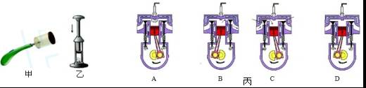
【考点】做功改变物体内能；内燃机的四个冲程．
【分析】（1）解决此题要知道内燃机的四个冲程有吸气冲程、压缩冲程、做功冲程、排气冲程，其中在做功冲程中，是内燃机的内能转化为机械能，在压缩冲程中是机械能转化为内能．
（2）改变物体内能的方式有热传递和做功两种．做功改变物体内能的实质是能量的转化，具体来说是内能和机械能的相互转化．对物体做功，物体的内能增加，温度升高；物体对外做功，物体的内能减少，温度降低．
【解答】解：如图甲、乙所示，是我们课堂演示的两个实验，在甲实验中通过做功方式将内能转化为机械能，该过程对应着汽油机工作循环中的做功冲程；而在乙实验中是将机械能转化为内能，上面四幅图中的D图所对应的能量转化过程与乙实验相同．
若该汽油机飞轮转速为3600r/min，飞轮转速为60r/s；则该汽油机每秒完成120个冲程，对外做功30次．
故答案为：内；机械；做功；机械；内；D；120；30．

17．如图甲所示电路中，电流表A₁测的是 干路 的电流；A₂测的是通过 L₂ 的电流．如果这两只表的示数如图乙、丙所示．则L₁的电流为 1.22 A；L₂的电流为 0.48 A．
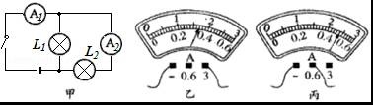
【考点】并联电路的电流规律．
【分析】（1）根据图示可知，灯L₁与灯L₂并联，电流表A₁测干路电流，电流表A₂测L₂电流．
（2）根据电流表的量程、分度值以及指针的位置读出电流表的示数，然后根据并联电路电流的规律确定电流表A₁、A₂的示数．
【解答】解：（1）根据图示可知，灯L₁与灯L₂并联，电流表A₁测干路电流，电流表A₂测L₂电流．
（2）根据图乙可知，电流表的量程为0～3A，分度值为0.1A，示数为1.7A；
图乙可知，电流表的量程为0～0.6A，分度值为0.02A，示数为0.48A，故L₂的电流为I₂=0.48A；
因为并联电路中，干路电流等于各支路电流之和，则L₁的电流为I₁=I﹣I₂=1.7A﹣0.48A=1.22A．
故答案为：干路；L₂；1.22；0.48；

18．如今，移动电源（俗称“充电宝”）几乎成为智能手机的必备配件．当我们对移动电源进行充电时， 电 能转化为 化学 能．今年国家质检总局抽查了不少批次的移动电源，发现合格率低得惊人．其中不少移动电源内部使用了劣质线材，容易发生 短路 故障，造成电流过大，甚至引起爆炸．
【考点】电源及其能量转化；电路的三种状态．
【分析】电池在放电过程中，化学能转化成电能，而在充电过程中，将电能转化为化学能．不经过用电器将电源的两极连接起来会形成短路，造成电流过大，损坏电源．
【解答】解：在电池充电的过程中，是将电能转化成了化学能，电池相当于用电器．
移动电源内部使用了劣质线材，此时，导线不经过用电器将电源的两极连接起来，容易发生短路故障，造成电流过大，甚至引起爆炸．
故答案为：电；化学；短路．

19．一段导体两端的电压是24V时，通过它的电流是0.6A，则导体的电阻是 40 Ω，当导体两端的电压是12V时，此导体的电阻是 40 Ω．
【考点】欧姆定律的应用．
【分析】根据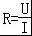即可求出，导体电阻的大小与导体的长度、横截面积以及材料的电阻率有关，与其两端的电压无关．
【解答】解：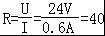Ω，导体的电阻与导体两端的电压无关，所以导体的电阻不变；
故答案为：40Ω，40Ω

20．如图所示，电源电压保持不变，R₁为一热敏电阻，其阻值随温度的降低而增大．现往R₁上擦一些酒精后，热敏电阻的温度 降低 （升高/降低），电流表的读数 变小 （变大/变小）．
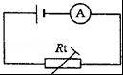
【考点】欧姆定律的应用；汽化及汽化吸热的特点．
【分析】往R₁上擦一些酒精后，酒精蒸发，吸收热量，热敏电阻的温度减低．根据欧姆定律，可判断电流表的读数的变化．
【解答】解；（1）往R₁上擦一些酒精后，酒精蒸发，吸收热量，热敏电阻的温度减低．
（2）电源电压保持不变，热敏电阻的阻值随温度的降低而增大，热敏电阻的温度减低，所以，电阻增大．
根据欧姆定律I=可判断；电流表的读数变小．
故答案是：降低；变小．

21．如图是定时炸弹的引爆装置电路示意图，S是定时开关．起爆器中有电流通过时它就会引爆．未到达设定起爆时间，起爆器上 没有 （填“有”或“没有”）电流通过；当设定起爆时间一到，定时开关S会自动 断开 （选填“断开”或“闭合”）．为使引爆装置停止工作，拆弹专家应剪断图中的 红线 （选填“红线”或“蓝线”）．
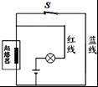
【考点】电路的三种状态．
【分析】由电路图可知当S闭合时起爆器被短路，则起爆器中没有电流通过；当S断开时起爆器有电流通过从而引爆炸弹．据此进行分析解答．
【解答】解：由图可知，此时起爆器被蓝色导线短路，没有电流通过起爆器，所以起爆器不工作；
当设定起爆时间一到，定时开关S断开，有电流通过引爆装置而发生爆炸；如果剪断红线，则电路处于断路状态，爆炸装置不工作，灯泡不发光．
故答案为：没有；断开；红线．

三、解答题（本大题共11小题，共48分）
22．如图所示，为某种调光型台灯中使用的电位器示意图．P为旋片，可随转动旋钮改变在碳膜（相当于一根电阻丝）上的位置，A、B分别连在碳膜两端．以笔画线将a图连在b图所示电路中，要求顺时针转动旋钮可使灯泡亮度增加．
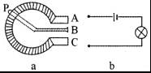
【考点】滑动变阻器的使用．
【分析】顺时针转动旋钮OP可使灯泡亮度增加，电流变大，电阻变小，连入电路的部分应该是PA段，A接线柱一定接入，如果连入电位器的A、C，电位器相当于一个定值电阻，移动旋钮OP不能改变连入电路的电阻．所以把A、B连入电路．
【解答】解：旋钮OP顺时针旋转时，灯泡变亮，原因是电流变大，电源电压不变时，电阻变小，一定连入了接线柱A，如果把A、C连在电路中，电位器相当于定值电阻，不符合题意．所以把A、B连入电路．
故答案为：
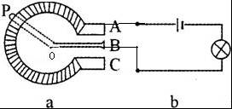

23．如图所示，箭头表示电流方向，a、b和c、d间接有电源或电铃，请你把电源、电铃的元件符号填入其中，使之成为一个完整的电路．
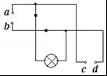
【考点】电路图及元件符号．
【分析】根据电流的方向，将不同的元件放出相应的位置进行尝试，看是否符合要求，最后确定正确的元件．
【解答】解：
读图可知，根据图中电流的方向，如果在ab处接入电源，则电源的正负极均有电流流出，这与电路中电流的方向不符，因此，ab处只能接入电铃．而cd处可以接入电源，且电源的正极在c端、负极在d端，这样电铃与灯泡构成并联电路，如图所示．
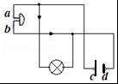

24．根据图所示的电路图，用笔画线代替导线，把图的实物连接成电路． （要求导线不能交叉）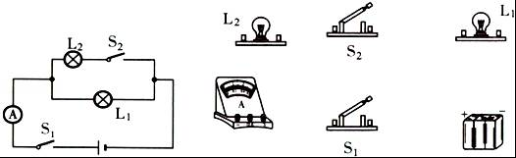
【考点】实物的电路连接．
【分析】分析电路图，明确各电路元件的连接方式，然后根据电路图连接实物电路图，连接实物电路图时，要注意电表正负接线柱不要接反．
【解答】解：由电路图可知，两灯泡并联，电流表测干路电流，开关S₁控制干路，开端S₂与灯L₂串联，控制灯L₂；从电源正极出发，先把开关S₁、电流表、灯L₂、开关S₂串联起来，回到电源负极，然后把灯L₁并联在灯L₂与开关S₂的串联电路两端，电路图如图所示．
故答案为：电路图如图所示．
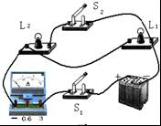

25．在如图所示电路中，已知电阻R₁=5Ω，电流表A₁的读数为1A，电流表A的读数为1.5A．求：
（1）电源电压U；
（2）R₂的阻值．
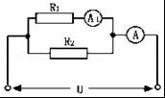
【考点】欧姆定律的应用．
【分析】由电路图可知，两电阻并联，电流表A₁测R₁支路的电流，电流表A测干路电流．
（1）根据并联电路的电压特点和欧姆定律求出电源的电压；
（2）根据并联电路的电路特点求出通过R₂的电流，根据欧姆定律求出R₂的阻值．
【解答】解：由电路图可知，两电阻并联，电流表A₁测R₁支路的电流，电流表A测干路电流．
（1）因并联电路中各支路两端的电压相等，
所以，由I=可知，电源的电压：
U=I₁R₁=1A×5Ω=5V；
（2）因并联电路中干路电流等于各支路电流之和，
所以，通过R₂的电流：
I₂=I﹣I₁=1.5A﹣1A=0.5A，
则R₂的阻值：
R₂==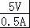=10Ω．
答：（1）电源电压为5V；
（2）R₂的阻值为10Ω．

26．小华同学家原来是用液化石油气烧水的，最近家里刚买了一台太阳能热水器，小华阅读说明书了解到，这台太阳能热水器在晴好天气时，平均每天可将100kg水温度从15℃升高到65℃．【液化石油气的热值为7.0×10⁷J/kg，水的比热容是4.2×10³J/（kg•℃）】
（1）这台热水器中的水平均每天吸收多少热量？
（2）若液化石油气燃烧时放出热量的60%被水吸收，改用太阳能热水器后，平均每天可节省液化石油气多少千克？
【考点】热量的计算．
【分析】（1）已知水的质量和比热容以及初、末温度，由热量公式可以求出水吸收的热量；
（2）根据效率公式的变形公式求出液化石油气燃烧释放的热量，然后由热值公式求出液化石油气的质量．
【解答】解：（1）水吸收的热量：
Q_{吸}=cm△t=4.2×10³J/（kg•℃）×100kg×（65℃﹣15℃）=2.1×10⁷J；
（2）由η=得，
液化石油气完全燃烧时放出热量：
Q_{放}==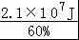=3.5×10⁷J，
由Q_{放}=mq得，
节约液化石油气的质量：
m_{气}==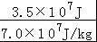=0.5kg．
答：（1）这台热水器中的水平均每天吸收2.1×10⁷J热量；
（2）平均每天可节省液化石油气0.5kg．

27．图中A表的读数是 2.5A ，图中B表的读数是 2.5V ．
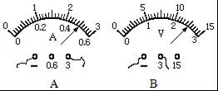
【考点】电流表的读数方法；电压表的读数方法．
【分析】对于电流表和电压表的读数，要看清所选的量程和分度值；此题中，电流表量程为0～0.6A，电压表是0～3V，对应的分度值为0.02A、和0.1V．
【解答】解：题中电流表所选量程为0～0.6A，对应的分度值为0.02A；根据指针所指位置可读出电流值为0.5A；
题中电压表所选量程为0～3V，对应的分度值为0.1V；根据指针所指位置可读出电流值为2.5V．
故答案为：2.5A；2.5V；

28．如图是研究“物体动能的大小与哪些因素有关”的实验装置，实验中让体积相同的实心铜球和钢球从斜面上的同一高度由静止滚下．
（1）本实验是研究物体动能的大小与 质量 关系．
（2）本实验研究对象是 球 （选填“球”或“木块”），通过木块被推动 距离 大小，说明球对木块做功的多少，从而判断球动能的大小．从图示现象中可以看出： 铜 球具有的动能较大．
（3）本实验中球从同一高度滚下的目的是： 让小球到达水平面的速度相同 ．
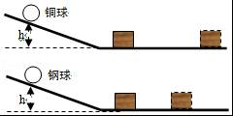
【考点】探究影响物体动能大小的因素．
【分析】（1）动能的大小与质量和速度有关．用控制变量法去分析解决．不同小球，质量不同，相同高度，反映了速度相同．
（2）实验中，不同的铜钢球，控制了质量不同，从相同高度滚下，控制了球的速度相同，由控制变量法的研究方法可知实验目的是研究钢球的动能与质量的关系．
（3）在此过程中，小球对木块做功利用转换法由木块运动距离的长短，来认识小球的动能多少．
【解答】解：（1）由图知，两次实验的质量不同，因此研究的是动能大小与质量的关系．
（2）此实验把动能的大小转换为木块被撞击后运动的距离，距离越远表明小球的动能越大；铜球把木块推出的距离长，说明铜球的动能大．
（3）让质量不同的球从同一高度滚下是为了保证球达达斜面底部（撞击时）的速度相同．这种研究物理问题的方法叫控制变量法．
故答案为：（1）质量； （2）球；距离；铜；（3）让小球到达水平面的速度相同．

29．小明用如图1所示装置“比较不同物质吸热升温特点”．
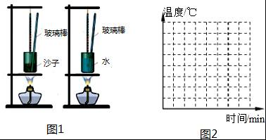
（1）在两个相同易拉罐中分别加入 质量 相同的沙子和水，用相同酒精灯进行加热，使水和沙子的加热方式 相同 ，从而可以通过比较 加热时间 ，就可以比较两种物质吸收热量的多与少．
（2）实验中需用玻璃棒不断搅拌，其目的是： 使沙子和水受热均匀 ．
（3）小明经过实验，记录数据如下：
加热时间/min |  |  | 0 | 1 | 2 | 3 | 4
温度/℃ | 沙子 | 20 | 22 | 24 | 26 | 28
温度/℃ | 水 | 20 | 21 | 22 | 23 | 24
①根据实验数据，在图2中画出沙子和水温度随时间变化的图象．
②分析图象，小明发现：质量相等的沙子和水，其中 沙子 升温快；它们升高相同温度， 水 吸收的热量多．
【考点】比热容的概念；控制变量法与探究性实验方案．
【分析】（1）探究水和沙子的吸热本领，实际上比较的是物质的比热，根据Q=cm△t，质量m一定，吸收热量Q一定（加热时间一定），物体升高的温度△t越大，比热容越小．
（2）为使物体充分受热应用搅拌棒搅匀；
（3）根据所给数据，利用描点、连线的方法即可做出沙子和水温度随时间变化的图象；分析图象即可得出结论．
【解答】解：（1）在两个相同易拉罐中分别加入质量相同的沙子和水，用相同酒精灯进行加热，使水和沙子的加热方式相同，从而可以通过比较加热时间，就可以比较两种物质吸收热量的多与少；
（2）实验中需用玻璃棒不断搅拌，其目的是：使沙子和水受热均匀；
（3）根据表中实验数据在坐标系内描出对应的点，然后作出图象，如图所示．
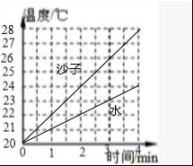
分析上表中的实验数据可知：质量相同的水和沙子，升高相同温度时，水用的时间长，故水吸收的热量大于沙子吸收的热量，
所以加热相同的时间，质量相同的水和沙子，沙子升高的温度更高．
故答案为：（1）质量、相同、加热时间；（2）使沙子和水受热均匀；（3）沙子；水．

30．如图所示是一种自动测定油箱内油面高度的装置．R是滑动变阻器，它的金属滑片连在杠杆的一端．从油量表（由电流表改装而成）指针所指的刻度就可以知道油箱内油面的高度．当油量增加时，滑动变阻器R接入电路的长度变 短 ，接入电路的电阻变 小 ，电路中的电流变 大 ，油量表的示数变 大 ．
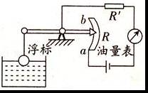
【考点】欧姆定律的应用；滑动变阻器的工作原理．
【分析】当油箱油量增加时时，从杠杆的偏转确定滑动变阻器的变化，再利用欧姆定律进行分析判．
【解答】解：由题知，当油箱油量增加时，油面上升，使滑动变阻器连入电阻变小，根据电阻的串联规律，电路中总电阻变小；根据欧姆定律可知：电路中的电流变大，即电流表（油量表）示数变大．
故答案为：短；小；大；大．

31．小明使用电阻箱间接测量小灯泡的电阻，实验电路如图所示．
（1）请将实验步骤填写完整：
A．将 小灯泡 接入如图所示电路的M、N两点间，闭合开关，移动滑动变阻器滑片到某一合适位置时，记下 电流表示数为I ；
B．断开开关，取下接在M、N间的元件，将 电阻箱 换接入M、N两点间；
C．闭合开关，调节 电阻箱 ，使 电流表示数仍为I ；
D．读出此时电阻箱的阻值R₀，即可知道所测小灯泡的电阻值．
（2）上述实验中测得的小灯泡电阻值R_{L}= R₀ ．
（3）通常情况下，人体电阻的平均值可达上千欧，利用上面的器材能否测出人体电阻？为什么？ 不能 ， 因为人体电阻较大，电路中电流过小，电流表不能准确读数 ．
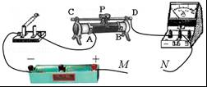
【考点】伏安法测电阻的探究实验．
【分析】（1）每次只能是电阻箱或未知小灯泡接入A、B之间，可以利用等效替代的方法，首先把被测电阻接在A、B两点之间，电流表示数为I，用电阻箱替代被测小灯泡，滑动变阻器位置不变，改变电阻箱的阻值，使电压表示数还为U，则小灯泡与此时电阻箱的阻值相同，据此进行解答；
（2）根据等效替代法分析；
（3）根据欧姆定律分析．
【解答】解：（1）A将小灯泡接入A、B两点间；闭合开关，移动滑动变阻器滑片到某一合适位置时，记下电流表示数为I；
B断开开关，取下A、B间的元件，将电阻箱接在A、B两点间；
C闭合开关，调节电阻箱，使电流表示数仍为I；
（2）小灯泡的电阻等于电阻箱的阻值R₀；
（3）人体的电阻比较大，在电压不变的情况下，通过人体的电流很小，电流表不能准确读出数值．
故答案为：（1）小灯泡；电流表示数为I；电阻箱；电阻箱；电流表示数仍为I；（2）R₀；（3）不能；因为人体电阻较大，电路中电流过小，电流表不能准确读数．

32．（1）小明同学用图所示的电路研究“电流与电阻的关系”，在连接电路时，开关必须 断开 ，在开关闭合前，应将滑动变阻器的滑片移到 最右端 （选填“最左端”或“最右端”）；闭合开关，调节滑动变阻器使电压表的示数为6V，电流表的示数为0.6A，则定值电阻R的阻值是 10 Ω；现将它换成15Ω的电阻接入电路来进行研究，则下一步应进行的操作是： 调节滑动变阻器使电阻两端的电压仍为6V ．
次数 | R（Ω） | I（A）
1 | 2 | 0.40
2 | 4 | 0.32
3 | 6 | 0.25
（2）小明同学按上面的电路研究通过导体的电流跟导体电阻的关系．电源电压保持不变，他不断改变R的阻值，测得相应的电流如下表，分析表中数据可知：电流跟电阻 不成 反比（填“成”或“不成”），这与欧姆定律 不符 （填“相符”或“不符”），其原因是 没有保证电阻两端的电压不变 ．
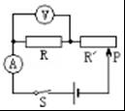
【考点】探究电流与电压、电阻的关系实验．
【分析】（1）连接电路时开关应断开，闭合开关前，滑动变阻器接入电路的阻值应为滑动变阻器的最大阻值；已知电压与电流，由欧姆定律可以求出电阻阻值；探究电流与电阻的关系，应控制电压不变，根据串分压的知识判断换接电阻后，电压表的示数变化，从而可得出滑片的移动方向．
（2）根据表中实验数据，应用欧姆定律判断电流与电阻是否成反比；然后根据控制变量法的要求分析答题．
【解答】解：（1）在连接电路时，开关必须断开；由电路图可知，滑动变阻器的下面接了左边的接线柱，所以在开关闭合前，应将滑动变阻器的滑片移到最右端，此时滑动变阻器接入电路的阻值最大；
由I=得电阻R==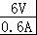=10Ω；探究电流与电阻关系，应控制电压不变，现将它换成15Ω的电阻接入电路，此时电压表的示数将变大，要使电压表的示数不变，则应增大变阻器的阻值，向右调节滑动变阻器的滑片，使电压表示数等于6V．
（2）根据表中实验数据，电流与电阻乘积不相等，即电流与电阻不成反比；由欧姆定律可知，在电压不变的情况下，电流与电阻成反比，这与欧姆定律不符；这是由于没有控制电压表的示数保持不变造成的．
故答案为：（1）断开； 最右端；10；调节滑动变阻器使电阻两端的电压仍为6V；（2）不成；不符；没有保证电阻两端的电压不变．

2016年11月30日

